[存在至少检测到三处数据重复等诸多问题！深圳大学第二附属医院论文遭撤稿](https://mp.weixin.qq.com/s?__biz=Mzk1NzgyODkzOQ==&mid=2247487847&idx=1&sn=c8eba6883b0d47dd159152fd79c29e5e)

[洞察学术](javascript:void(0);)2025-05-04 10:30:17澳大利亚

# 近日，一篇发表在Bioengineered (2022)期刊上的标题为"Identification of a novel circular RNA circZNF652/miR-486-5p/SERPINE1 signaling cascade that regulates cancer aggressiveness in glioblastoma (GBM)“CircSLC7A6通过microRNA-107/ABL原癌基因2轴促进Wilms肿瘤进展(doi: 10.1080/21655979.2021.2018096）的研究论文被Indigofera tanganyikensis等知名学者指出图 3g、4j 和 7g 中至少检测到三处数据重复等问题。该论文由来自深圳大学第二附属医院（深圳市宝安区人民医院）神经外科；深圳大学第二附属医院（深圳市宝安区人民医院）内分泌科; 深圳大学第二附属医院（深圳市宝安区人民医院）全科医学科的作者Liang Liu , Shan Xiao , Yan Wang , Zifeng Zhu , Yiyao Cao , Sen Yang , Rongkang Mai , Yong Zheng共同完成。

# 通讯作者: Yong Zheng(深圳大学第二附属医院（深圳市宝安区人民医院）神经外科)

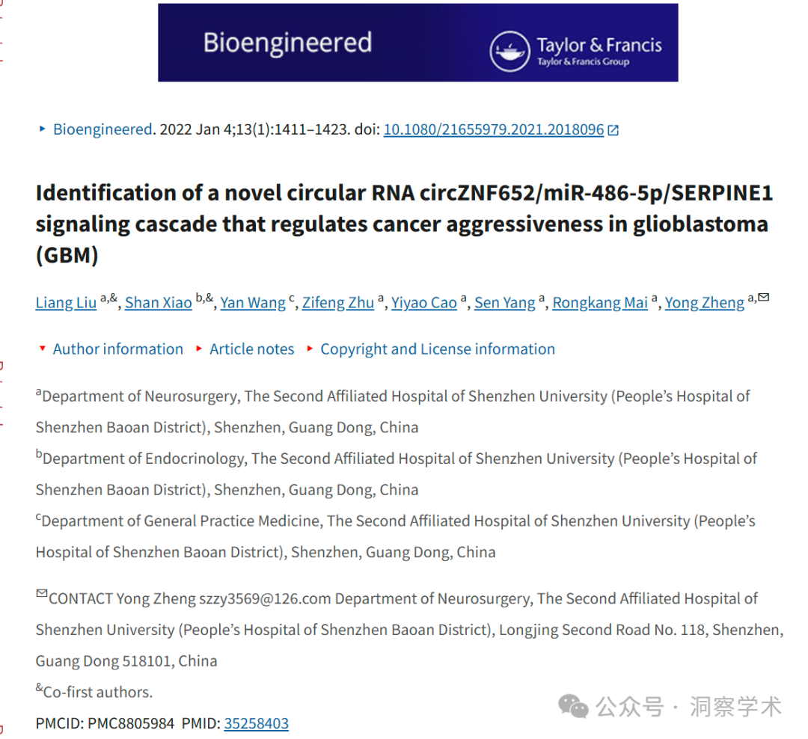

**2022年3月Indigofera tanganyikensis在pubpeer上提出质疑：**

图 3g、4j 和 7g 中至少检测到三处数据重复。所有数据均以其他形式呈现。

只需简单的工具就能检测到数据重复。因此，令人惊讶和悲伤的是，出版商 Taylor & Francis 似乎并不重视稿件的质量控制。

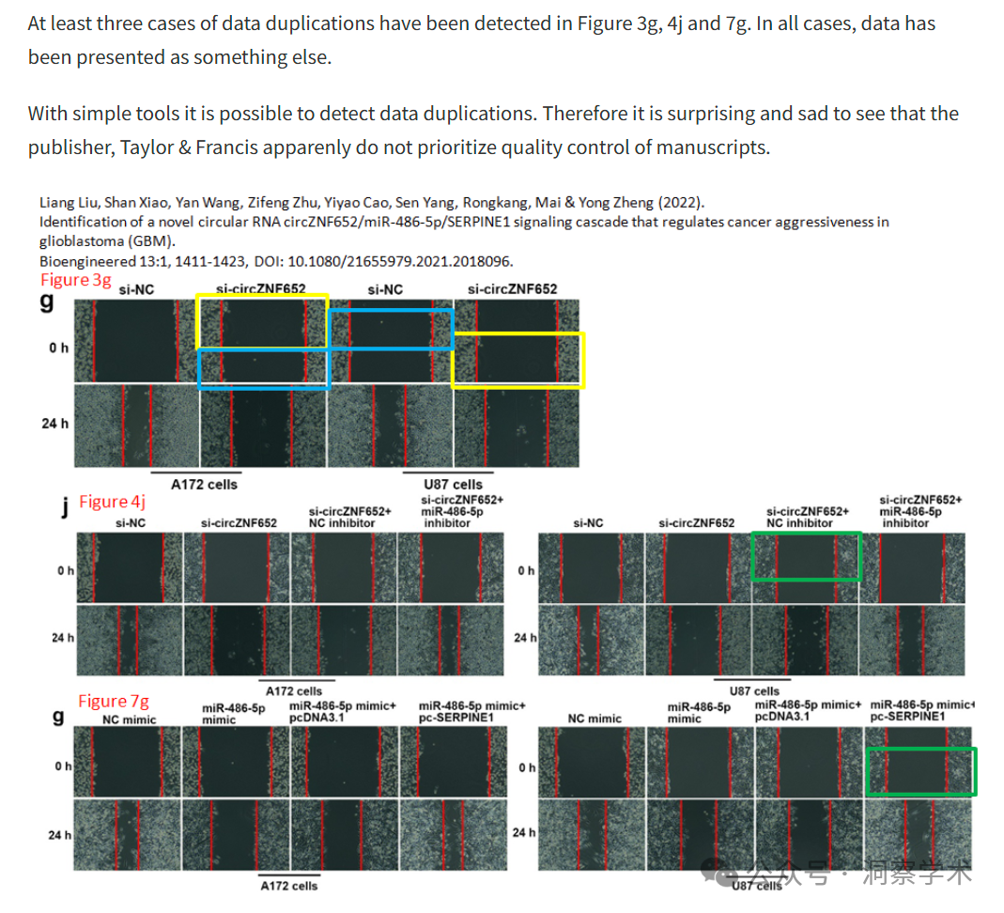

**2022年4月Indigofera tanganyikensis在pubpeer上提出质疑：**

由于作者和 papermill 均未做出回应，我可以继续：

一个 qRT-PCR 引物序列似乎不正确。

用于蛋白质免疫印迹的两种一抗似乎不正确。

异种移植实验：材料和方法中显示的小鼠总数（20）与图 8 中显示的小鼠数量不匹配。

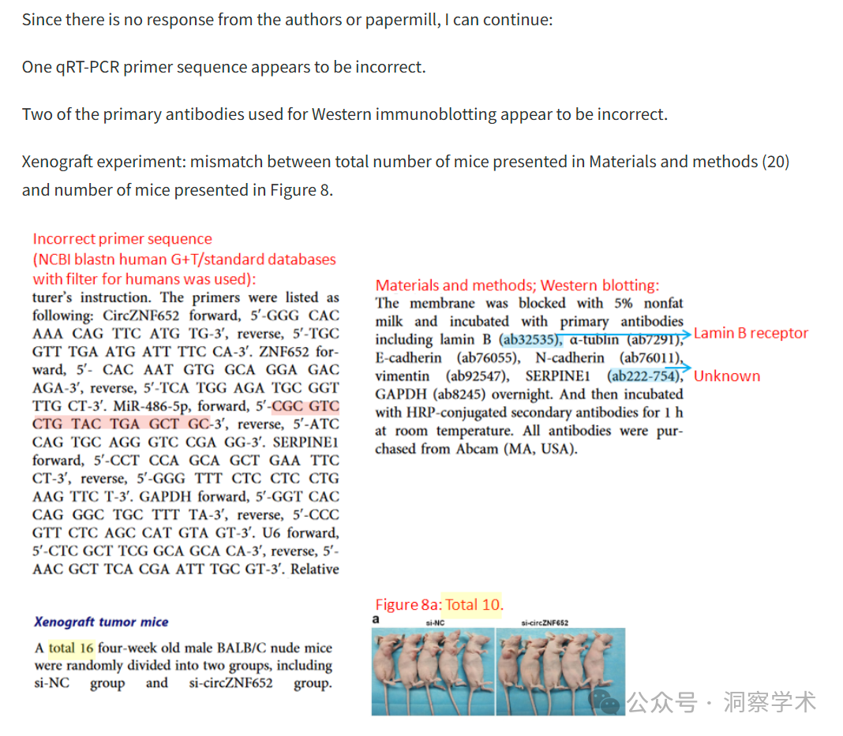

**2024年9月Hoya camphorifolia在pubpeer上提出质疑：**

·[左]图 8a。

·[右]图 2J 来自“LncRNA MIR503HG/miR-224-5p/TUSC3 信号级联抑制胃癌发展，调节未折叠蛋白反应的 ATF6 分支”（Lin 等人，2021 年）。

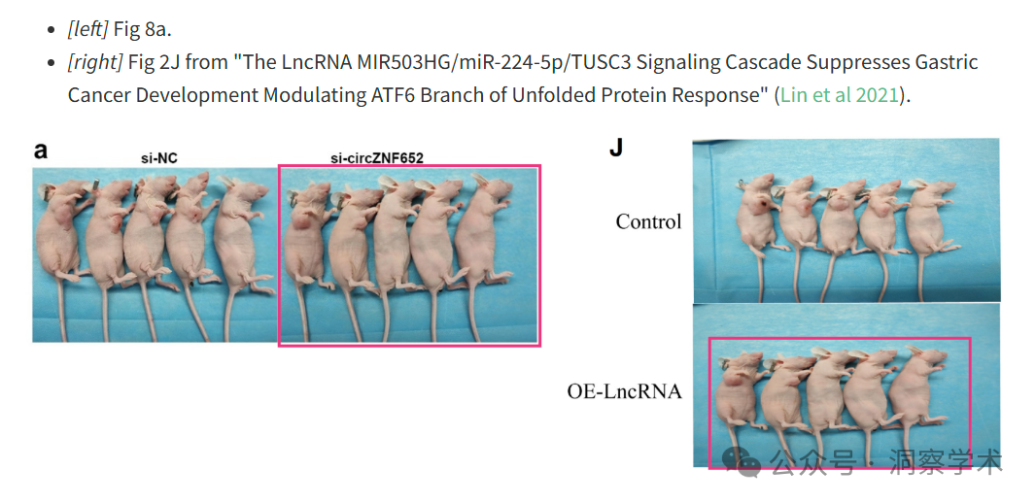

·[左]图 3H 来自“CircSETD3 (Hsa_circ_0000567) 抑制肝母细胞瘤发病机制，靶向 miR-423-3p/Bcl-2 相互作用的细胞死亡轴介质”( Li 等人 2021 年)。

·[右] **图 7e**。

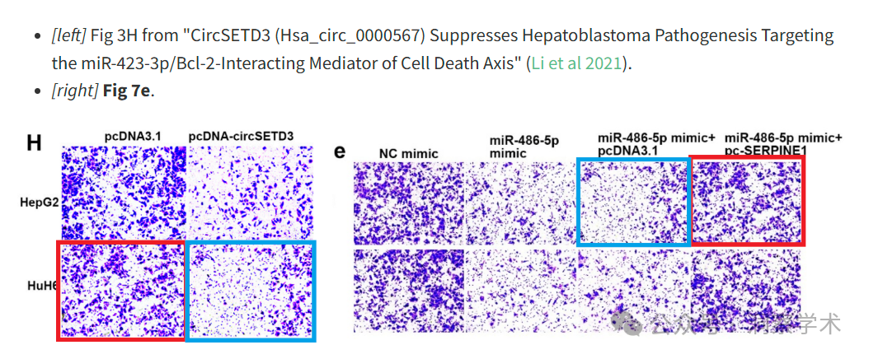

·[左]图 5c 来自 Li 等人。

·[右] **图 7c**。

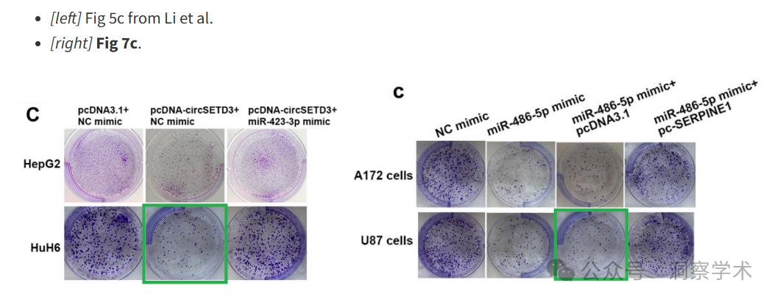

·[左]图 5E 来自 Li 等人。

·[右] **图 4i**。

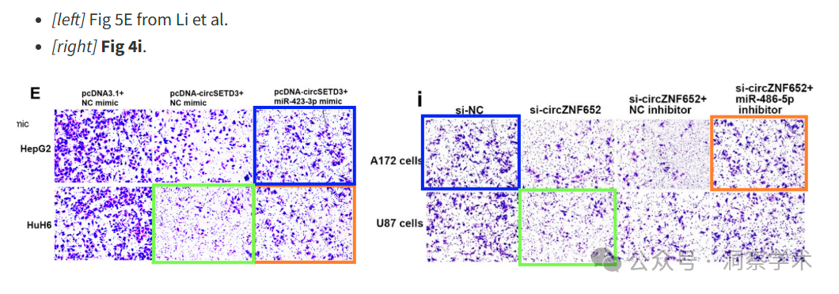

**2025年5月Gerris caucasicus在pubpeer上提出质疑：**

**撤回**，2025 年 4 月 23 日：https://doi.org/10.1080/21655979.2025.2491956

我们，《生物工程》杂志的编辑和出版商，撤回了以下文章：

Liu, L., Xiao, S., Wang, Y., Zhu, Z., Cao, Y., Yang, S., … Zheng, Y. (2022). 鉴定一种新型环状RNA circZNF652/miR-486-5p/SERPINE1信号级联，该信号级联调控胶质母细胞瘤(GBM)中的癌症侵袭性。《生物工程》，13(1)，1411–1423。https ://doi.org/10.1080/21655979.2021.2018096

自发表以来，人们对该文章中数据和报告结果的完整性提出了严重质疑。当被要求解释时，作者并未提供原始数据或任何必要的支持信息。鉴于验证已发表作品的有效性是学术记录完整性的核心，我们决定撤回该文章。我们已通知此出版物中列出的通讯作者。

我们的决策是根据我们的编辑政策和 COPE 指南做出的。

撤回的文章将保留在线以维护学术记录，但每页都会加盖数字水印“撤回”

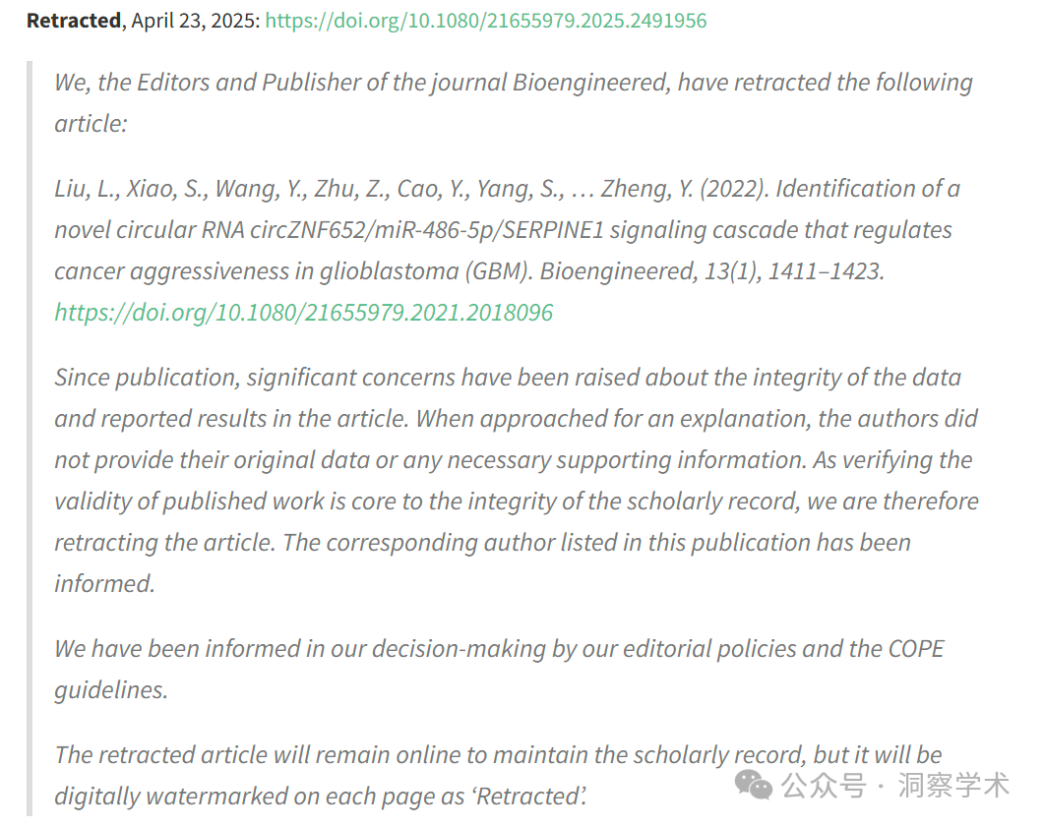

信息链接：

https://pmc.ncbi.nlm.nih.gov/articles/PMC8805984/

https://pubpeer.com/publications/763729DAFE60309614B41F61ABB547#0

免责声明：

本文所涉及的人名、单位等中文名均为音译，或任何论文相关信息均来自公开的学术网站和相关资料。力求内容准确可靠，但无法对其完整性、真实性或时效性作出绝对保证，仅供学术参考。如发现内容存在问题或有纰漏之处，请及通过私信联系我们(QQ: 3926830335)，以便及时核实和修正。